壹、土石流定義
- 何謂土石流
土石流係指泥、砂、礫及巨石等物質與水之混合物，受重力作用所產生之流動體，沿坡面或溝渠由高處往低處流動之自然現象。
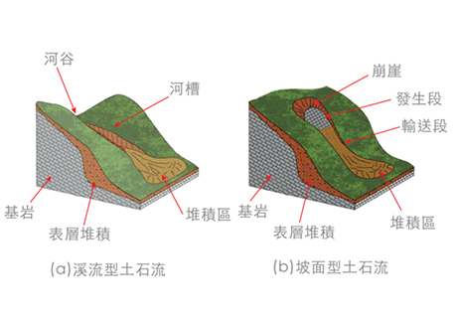
- 何謂土石流災害
土石流不等於土石流災害，土石流為一種『自然現象』，但若因發生土石流時，導致人命傷亡，建築物、橋梁、公共建設毀損，造成生命或財產損失，才可稱為『土石流災害』。

貳、大規模崩塌定義
- 何謂大規模崩塌
依據國家災害防救科技中心完成之「大規模崩塌災害防治行動綱領」，大規模崩塌係指崩塌面積超過10公頃或土方量達10萬立方公尺或崩塌深度在10公尺以上的崩塌地；此類深層的崩塌，近於高速運動的地滑。
- 大規模崩塌影響範圍
大規模崩塌區之影響範圍係指在該崩塌發生後，其崩塌現象可能對坡地或保全對象有衝擊致災之虞的區域，一般包含潛勢區及影響範圍（如下圖），其中保全對象包含人員、建築物、橋梁及公共設施等。
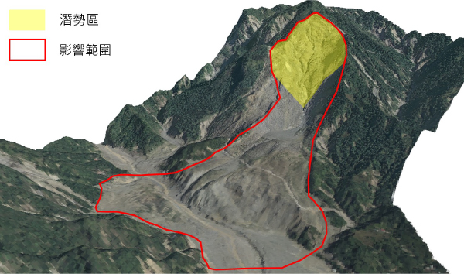
＊截至110.11.11臺南市轄內尚無劃設大規模崩塌潛勢區

參、土石流警戒基準值與紅黃色警戒
- 土石流警戒基準值何謂土石流警戒基準值
土石流警戒基準值(rainfall threshold value for debris flow warning)係利用中央氣象局之雨量資料，以有效累積雨量(Rt)及降雨強度(I)兩降雨參數之乘積為降雨驅動指標(RTI)，將具有相類似性質之土石流潛勢溪流集水區整合為一群集，以統計方法計算出同一群集之土石流降雨警戒雨量值，再行簡化為累積雨量，以供各地區研判土石流防災疏散避難時機之參考雨量警戒值。
- 土石流紅黃色警戒
由行政院農業委員會依據交通部中央氣象局所提供的氣象預報及雨量資料，配合農委會研訂之土石流警戒基準值，研判土石流災害發生之可能性，並發布土石流警戒預報（紅色或黃色警戒）；地方政府依據當地實際狀況，必要時得發布疏散避難警報撤離危險區居民，以達到災害傷亡趨近於零之目的。
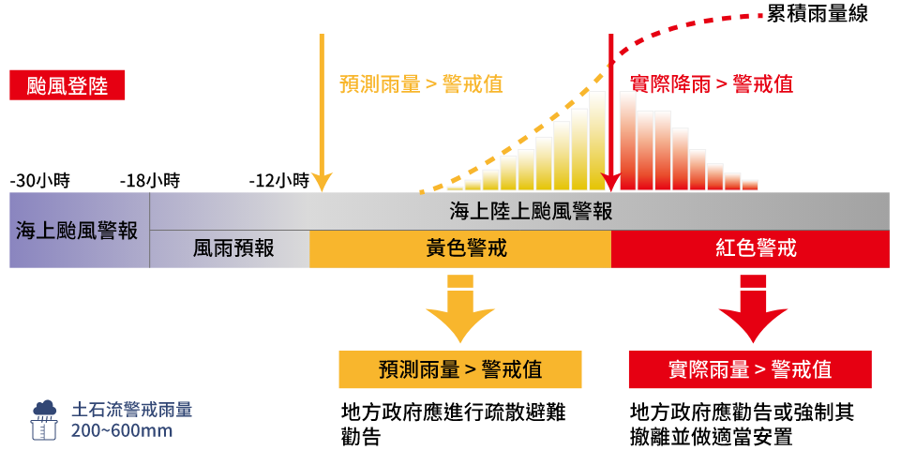
◆以上資料來源：行政院農業委員會水土保持局土石流防災資訊網
◆了解更多：土石流防災資訊網https://246.swcb.gov.tw/

